Извещение о наличии оснований для признания жилых домов пустующими
Горский сельский исполнительный комитет (далее – сельисполком) в соответствии Указом Президента Республики Беларусь № 116 «Об отчуждении жилых домов в сельской местности и совершенствования работы с пустующими домами» от 24 марта 2021 г. (далее – Указ) информирует, что комиссией по обследованию состояния жилых домов проведено обследование жилых домов, расположенных на территории Горского сельсовета, Лепельского района.
В ходе обследования выявлены жилые дома имеющие признаки, указывающие на неиспользование этих жилых домов для проживания лицами, имеющими право владения и пользования ими, в течение трёх последних лет.
На основании изложенного извещаем, что в соответствии с нормами Указа и с учетом наличия перечисленных необходимых оснований сельисполкомом начата работа по признанию жилых домов пустующими, по следующим адресам:

Местонахождение жилого дома | Лица, которым  дом принадлежит на праве собственности, наследники | Срок непро-жива-ния в жилом доме | Размеры/ площадь жилого дома | Год пост-ройки | Мате-риал стен | Этаж-ность жилого дома | Под-зем-ная часть | Составные части и принадле-жности жилого дома, хозяйст-венных и иных построй-ках | Нахожде-ние дома в аварийном состоянии или угрозе обвала | Зем.  участок | Фотографии
Лепельский р-н, Горский с/с  аг. Горки, ул. Центральная,  д. 50 | Собственник  Долбич Андрей Михайлович | более  10 лет | 6,0м х 12,0м  50 кв.м | 1948 | бревно | одноэтажный | отсутствует | сарай | находится в аварийном состоянии | 0.0806га | 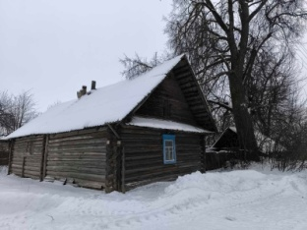
Лепельский р-н, Горский с/с,  аг. Горки, ул. Центральная,  д. 41 | Собственник  Семенько Лидия Ивановна | более  3 лет | 4,5м х 5,5м  25 кв.м | 1928 | бревно | одноэтажный | отсутствует | сарая | находится в аварийном состоянии | право не зарегистрировано  (ориентировочно 0.15га) | 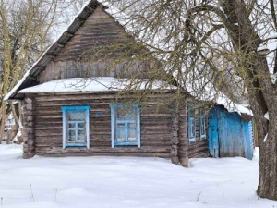
Лепельский р-н, Горский с/с,  д. Бочкары, д. 4 | Собственник  Фомичёв Михаил Стефанович  наследник  Фомичёв Михаил Михайлович | более  3 лет | 6,0м х 10,5м  66 кв.м | 1945 | бревно | одноэтажный | отсутствует | сараи, колодец | находится в аварийном состоянии | право не зарегистрировано  (ориентировочно 0.15га) | 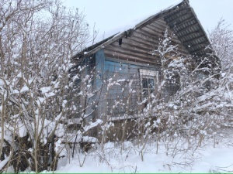
Лепельский р-н, Горский с/с,  д. Поляны, д. 6 | Собственник  Котковец Вадим Иванович | более  3 лет | 5,5м х 7,5м  42,00 кв.м | 1920 | бревно | одноэтажный | отсутствует | сарай | находится в аварийном состоянии | 0.25га | 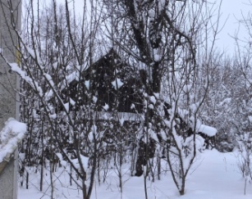
Лепельский р-н, Горский с/с,  д. Зорница, ул. Центральная,  д. 46 | Собственник  Азарёнок Феодосия Григорьевна  наследник  Конев Виталий Васильевич | более  3 лет | 5,0м х 10,4м  52,00 кв.м | 1963 | бревно | одноэтажный | отсутствует | сарай | находится в аварийном состоянии | право не зарегистрировано  (ориентировочно 0.15га) | 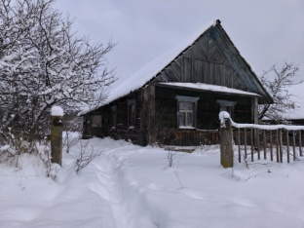
Лепельский р-н, Горский с/с,  д. Михалово, д. 5 | Собственник  Россанов Эдуард Васильевич | более  3 лет | 5,0м х 7,0м  35,00 кв.м | – | бревно | одноэтажный | отсутствует | сарай | находится в аварийном состоянии | право не зарегистрировано  (ориентировочно 0.15га) | 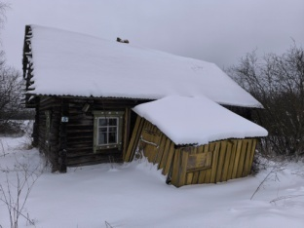
Лепельский р-н, Горский с/с,  д. Михалово, д. 12 | Собственник  Никитёнок Елизавета Матвеевна | более  3 лет | 6,0м х 10,0м  60,00 кв.м | 1940 | бревно | одноэтажный | отсутствует | сараи, баня, дровник | находится в аварийном состоянии | право не зарегистрировано  (ориентировочно 0.15га) | 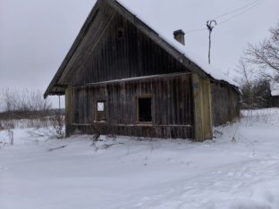
Лепельский р-н, Горский с/с,  д. Михалово, д. 16 | Собственник  Сильванович Феодосия Андреевна | более  10 лет | 5,0м х 7,0м  35,00 кв.м | – | бревно | одноэтажный | отсутствует | – | находится в аварийном состоянии | право не зарегистрировано  (ориентировочно 0.15га) | 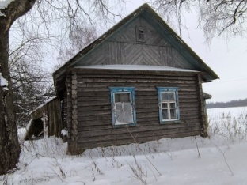
Лепельский р-н, Горский с/с,  д. Боровенские Хутора, ул. Солнечная, д. 6 | Собственник  Гурко Николай Андреевич  Гурко Елена Яковлевна | более  5 лет | 5,6м х 10,0м  56,00 кв.м | 1940 | бревно | одноэтажный | отсутствует | сараи, баня, дровник, колодец | находится в аварийном состоянии | право не зарегистрировано  (ориентировочно 0.15га) | 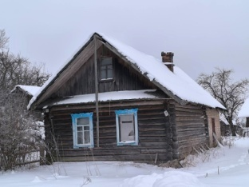
Лепельский р-н, Горский с/с,  д. Залесье, д. 1 | Собственник  Гурко Василий Тарасович  Гурко Феодосия Дорофеевна | более  10 лет | 5,0м х 9,0м  45,00 кв.м | 1934 | бревно | одноэтажный | отсутствует | сараи, баня, сени, колодец | находится в аварийном состоянии | право не зарегистрировано  (ориентировочно 0.15га) | 